S B Í R K A
INTERNÍCH AKTŮ ŘÍZENÍ
GENERÁLNÍHO ŘEDITELE
HASIČSKÉHO ZÁCHRANNÉHO SBORU ČESKÉ REPUBLIKY
Ročník: 2014 |  | V Praze dne 25. srpna 2014 |  |  | Částka: 42
O B S A H:
 | Část I. |  | 42. | Pokyn generálního ředitele Hasičského záchranného sboru ČR ze dne 25.8.2014, kterým se upřesňuje označení hasičů při zásahu

42

POKYN
generálního ředitele Hasičského záchranného sboru České republiky
ze dne 25. srpna 2014,
kterým se upřesňuje označení hasičů při zásahu

V souladu s § 29 vyhlášky č. 247/2001 Sb., o organizaci a činnosti jednotek požární ochrany, ve znění vyhlášky č. 226/2005 Sb. (dále jen „vyhláška“), a § 4 odst. 3 vyhlášky
č. 328/2001 Sb., o některých podrobnostech zabezpečení integrovaného záchranného systému, k označení příslušníků HZS ČR, zaměstnanců a členů v jednotkách požární ochrany (dále jen „hasičů“) při zásahu, se stanoví:
Čl. 1
Pásky a vesty s nápisem podle § 29 vyhlášky
- Provedení červených pásek s nápisem k označení hasičů na levé paží je následující:
- rozměr pásky v / š je 76 x 590 mm,
- rozměr písma (výška) je 50 mm,
- typ písma je Switzerland CE,
- barevné provedení pásky je fluorescenční červená podle ČSN EN ISO 20471,
- barevné provedení písma je stříbrná s retroreflexními vlastnostmi,
- spojení pásky je provedeno pruženkou a stuhovým uzávěrem černé barvy.
- Provedení vest s nápisem k označení hasičů je následující:
- vesta se skládá ze dvou dílů tvarovaných střihem do vesty (oděvu bez rukávů) sešitých
k sobě v ramenou a v pase spojených pomocí stuhových uzávěrů. Na vrchu vesty je průkrčník, který je na zadním dílu ukončen výše než na předním. Vesta nemá žádné zapínání, kromě stuhových uzávěrů,
- vesta splňuje požadavky ČSN EN ISO 20471. Vesta je provedena v červené fluorescenční barvě. V dolní části vesty jsou po obvodu vesty dva vodorovné pásy z materiálu stříbrné barvy s retroreflexními vlastnostmi vzdálené od sebe 50 mm. Spodní okraj dolního vodorovného pásu je umístěn 50 mm nad spodním okrajem vesty,
- vesta je označena nápisem z materiálu stříbrné barvy s retroreflexními vlastnostmi na přední i zadní části. Dvouslovné nápisy jsou provedeny ve dvou řádcích. Vodorovná osa nápisu je na přední části umístěna ve středu vzdálenosti tvořené spodním okrajem průkrčníku a horním okrajem horního vodorovného pásu. Na zadní části je vodorovná osa nápisu umístěna ve stejné vzdálenosti od spodního okraje vesty jako na předním dílu,
- další požadavky
- pevnost základního materiálu v tahu je nejméně 400 N,
- rozměr písma (výška) je 50 mm (velká písmena bez diakritiky),
- typ písma je Switzerland CE.
- Střih vesty s nápisem „VELITEL ZÁSAHU“ může být proveden odlišně, než jak je uvedeno v odstavci 2 písm. a), pokud jsou na vestě umístěny technické prvky, jako např. poutka pro uchycení svítilny, příslušenství radiostanice, kapsy pro mobilní telefon.

Čl. 2
Ostatní vesty s nápisem
Provedení ostatních vest s nápisem k označení hasičů při zásahu je shodné s provedením vest podle čl. 1 odst. 2 s následujícím upřesněním:
- vesta s nápisem „HASIČI“
- nápis „HASIČI“ je proveden černým písmem a umístěn v rámečku z materiálu žluté barvy s kombinovanými vlastnostmi o rozměrech 290 x 75 mm,
- délka nápisu je 260 mm, výšky písma (bez háčku) je 55 mm, šířka písma je 12 mm,
- pásy jsou provedeny z materiálu žluté barvy s kombinovanými vlastnostmi,
- vesta s nápisem „PSYCHOLOG“ a „TÝM POSTTRAUMATICKÉ PÉČE“ je provedena ve žluté fluorescenční barvě; nápis „TÝM POSTTRAUMATICKÉ PÉČE“ je proveden ve třech řádcích písmem přiměřené velikosti,
- na vestě pro označení velitele jednotek požární ochrany (jako velitele složky IZS) 1) je uveden nápis „HASIČI VELITEL“,
- na vestě pro označení příslušníka HZS ČR vykonávajícího zjišťování příčin vzniku požárů (dále jen „vyšetřovatel požárů“) 2) je uveden nápis „VYŠETŘOVATEL POŽÁRŮ“,
- na vestě pro označení řídícího důstojníka je uveden nápis „ŘÍDÍCÍ DŮSTOJNÍK“,
- na vestě pro označení tiskového mluvčího je uveden nápis "TISKOVÝ MLUVČÍ“.

Čl. 3
Minimální počty vest s nápisem
Minimální počet vest s nápisem se stanovuje následujícím způsobem:
- vestou s nápisem „VELITEL ZÁSAHU“ se vybavuje každá jednotka HZS kraje v počtu
rovnajícímu se počtu organizovaných výjezdů ve směně,
- jednou soupravou vest s nápisem „VELITEL ZÁSAHU“, „VELITEL ÚSEKU“,
„VELITEL SEKTORU“, „NÁČELNÍK ŠTÁBU“, „SPOJENÍ“, „TÝL“, „ANALÝZA“,
„NASAZENÍ“ a „HASIČI VELITEL“ se vybavuje každá jednotka HZS kraje na stanici
typu C1, C2 a C3,
- dvěma vestami s nápisem „HASIČI“ se vybavuje každá cisternová automobilová
stříkačka zabezpečující výjezd družstva a každý rychlý zásahový automobil,
- vestou s nápisem „PSYCHOLOG“ se vybavuje každý psycholog HZS ČR 3),
- vestou s nápisem „TÝM POSTTRAUMATICKÉ PÉČE“ se vybavuje každý člen týmu
posttraumatické péče ³⁾,
- vestou s nápisem „VYŠETŘOVATEL POŽÁRŮ“ se vybavuje každý určený vyšetřovatel
požárů ²⁾ nebo každý vyšetřovací automobil,
- vestou s nápisem „ŘÍDÍCÍ DŮSTOJNÍK“ se vybavuje každý řídící důstojník 4) nebo
velitelský automobil určený pro službu řídícího důstojníka,
- vestou s nápisem „TISKOVÝ MLUVČÍ“ se vybavuje každý tiskový mluvčí.

Čl. 4
Označení hasičů samolepícími prvky na přilbách
- Označení hasičů na přilbách se provádí prostřednictvím barevného samolepícího pásu
o šíři nejméně 35 mm umístěného na povrch skořepiny přilby. Pás se nalepuje vodorovně na zadní stranu přilby, a to přibližně ve výši pomyslné linie spojující úchyty upínacího systému obličejové masky. Pás může být přerušen v oblasti, kde přechází přes hřeben přilby. Pás je vyroben z materiálu s retroreflexními vlastnostmi.
- Pokud to konstrukce přilby umožňuje, je možné u velitelských funkcí použít také označení čelním štítkem v barevném provedení shodném s barevným provedením pásu.
U ostatních funkcí je možné použít čelní štítek v barevném provedení černém nebo zlatém.
- Příslušnost hasiče k jednotce požární ochrany je uvedena v levé části pásu, prostřednictvím nápisu vyjadřujícím jednoznačným způsobem místo dislokace jednotky (obvykle se uvádí název obce, v níž je jednotka dislokována).
- V pravé části pásu je uvedeno celé příjmení hasiče. Pokud je to zapotřebí pro rozlišení hasičů, lze uvést první písmena jeho jména, zkratky slov starší a mladší („st.“ a „ml.“) apod.
- Nápisy jsou provedeny velkými tiskacími písmeny o výšce přibližně 10 mm (výška písmen může být přizpůsobena celkové délce nápisu). V případě provedení nápisů tiskem, nebo jinou technologií, se použije typ písma Arial CE. Nápisy lze na pás provést i ručně, permanentním popisovačem, za dodržení základních pravidel pro psaní kolmého písma používaného v technické dokumentaci.
- Barevné provedení pásů a nápisů je následující:

Příslušníci HZS ČR zařazení do jednotky požární ochrany
funkce | barva pásu | barva písma
do velitele družstva | stříbrná | černá
velitel družstva | modrá | bílá
velitel čety | červená | bílá
Členové jednotek SDH obcí, členové jednotek SDH podniků
a zaměstnanci HZS podniků
funkce | barva pásu | barva písma
do velitele | žlutá | černá
velitel (družstva, jednotky) | oranžová | černá

- Hasiči, kteří absolvovali specializační kurz Neodkladná zdravotnická pomoc, nebo mají zdravotnické vzdělání, mohou používat označení samolepícím znakem „modrá hvězda života“ v bílém kruhovém poli o průměru 40 mm, umístěným na skořepině na zadní straně přilby vlevo, pod pásem s označením dislokace jednotky požární ochrany.
- Na přilbě se mohou použít pouze takové samolepící prvky, které byly schváleny výrobcem přilby.

Čl. 5
Označení hasičů barevným provedením povrchu skořepiny přilby
- Funkce řídícího důstojníka MV-generálního ředitelství HZS ČR, krajského a územního řídícího důstojníka HZS kraje a velícího důstojníka směny HZS kraje může být označena provedením povrchu skořepiny přilby v červené nebo červené fluorescenční barvě.

- Vyšetřovatel požárů může být označen provedením povrchu skořepiny přilby v modré barvě.
Čl. 6
Závěrečné a zrušovací ustanovení
- Vesty, pásky a přilby, které neodpovídají tomuto pokynu, se mohou používat do vynošení.
- Vzory označení hasičů na přilbách jsou uvedeny v příloze č. 1 tohoto pokynu. Vzory některých vest s nápisem pro označení hasičů při zásahu jsou uvedeny v příloze č. 2 tohoto pokynu.
- Zrušuje se:
- Pokyn generálního ředitele HZS ČR č. 39/2009, kterým se upřesňuje označení hasičů při
zásahu a stanovuje se vybavení jednotek HZS kraje,
- Pokyn generálního ředitele HZS ČR č. 47/2010, kterým se mění Pokyn generálního
ředitele HZS ČR č. 39/2009, kterým se upřesňuje označení hasičů při zásahu a stanovuje
se vybavení jednotek HZS kraje.

Čl. 7
Účinnost
Tento pokyn nabývá účinnosti dnem vydání.

Čj. MV-98787-1/PO-IZS-2014

Generální ředitel HZS ČR
brig. gen. Ing. Drahoslav Ryba v. r.

Obdrží:
HZS krajů
Záchranný útvar HZS ČR
SOŠ PO a VOŠ PO ve Frýdku-Místku
MV-generální ředitelství HZS ČR
P ř í l o h a č. 1
k pokynu GŘ HZS ČR č. 42/2014

Vzory označení hasičů na přílbách

- Příslušníci HZS ČR

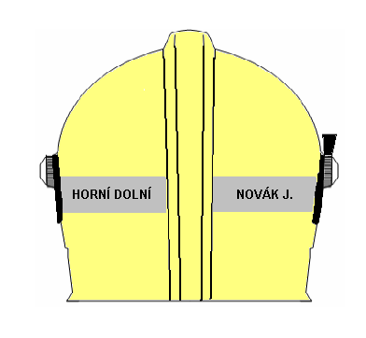
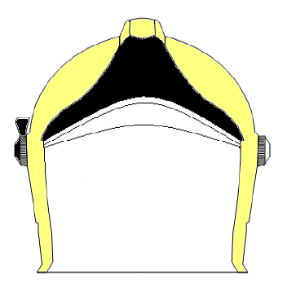
Do funkce velitele družstva:

Velitel družstva:
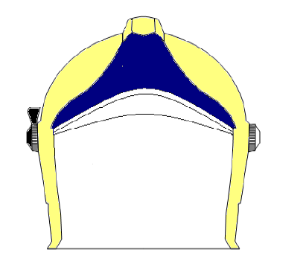
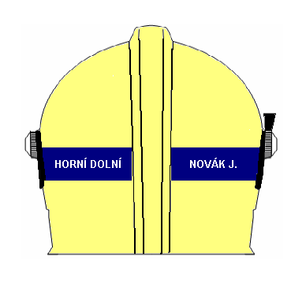

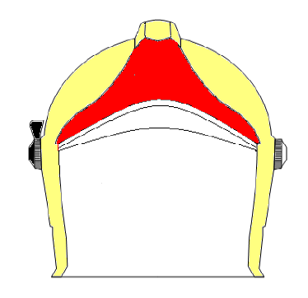
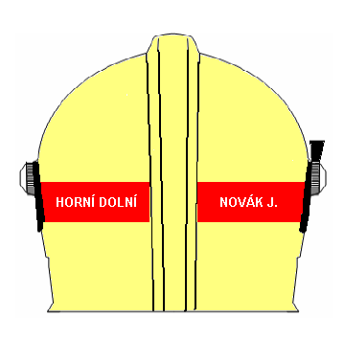
Velitel čety:
- Členové jednotek SDH obcí a jednotek SDH podniků a zaměstnanci jednotek HZS podniků

Do funkce velitele:
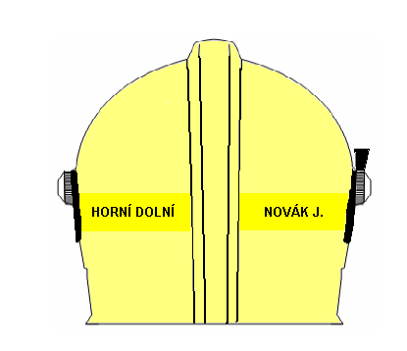

Velitel (družstva, jednotky):
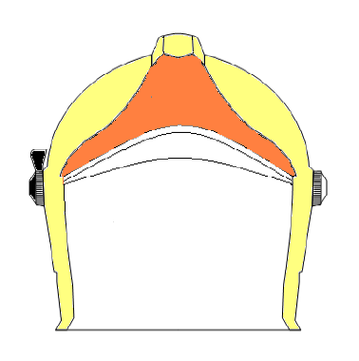
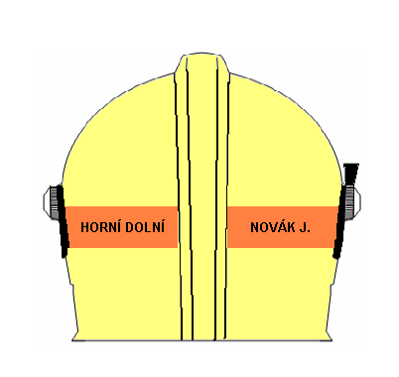


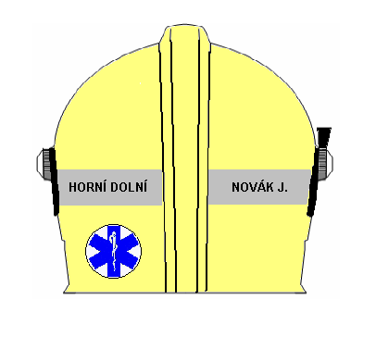
- Označení hasičů, kteří absolvovali specializační kurz Neodkladná zdravotnická pomoc, nebo mají zdravotnické vzdělání
Sbírka interních aktů řízení generálního ředitele HZS ČR - částka 42/2014 Strana 7

P ř í l o h a č. 2
k Pokynu GŘ HZS ČR č. 42/2014
Vzory některých vest s nápisem pro označení hasičů při zásahu
(použije se obdobně i pro ostatní vesty)
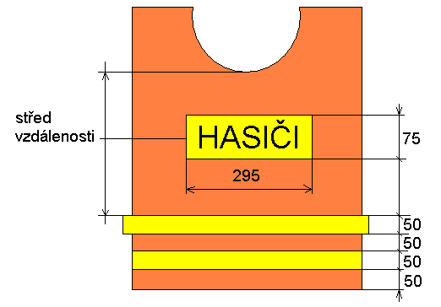
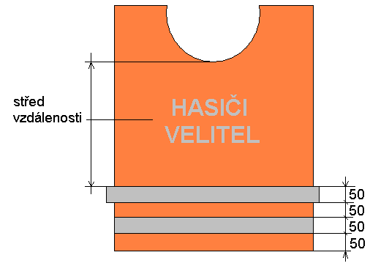
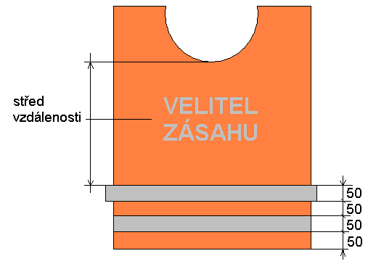
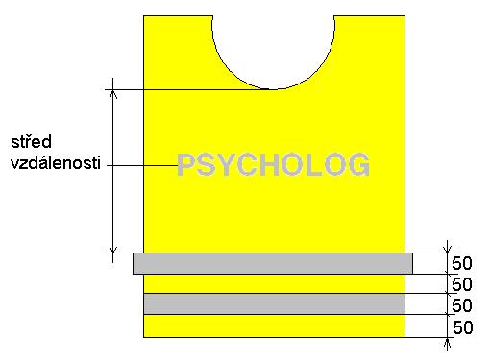

1) Pokyn generálního ředitele HZS ČR a náměstka ministra vnitra č. 40/2001, kterým se vydává Bojový řád jednotek požární ochrany, ve znění pozdějších předpisů (metodický list č. 1 kapitoly Ř).
2) Pokyn generálního ředitele Hasičského záchranného sboru ČR č. 46/2013, kterým se stanoví postup Hasičského záchranného sboru ČR při zjišťování příčin vzniku požárů.
3) Pokyn generálního ředitele Hasičského záchranného sboru ČR č. 43/2014, o psychologické službě Hasičského záchranného sboru České republiky.
4) Pokyn generálního ředitele Hasičského záchranného sboru ČR č. 43/2012, kterým se stanoví způsob zajištění nepřetržité dostupnosti vedoucích služebních funkcionářů Hasičského záchranného sboru České republiky, pravidla výkonu služby řídících důstojníků a působnost velitelů při mimořádných událostech, ve znění Pokynu generálního ředitele HZS ČR č. 27/2013.

